指標 | 平成26年度 | 平成27年度 |  | 平成28年度 | 平成29年度 | 目標値  （平成32年度） | データの出典
① 保護者に対して絵本の読み聞かせの講座、おすすめ絵本の紹介、おすすめ絵本のリストの作成・配布などの取組みをしている教育・保育施設の割合 | 公立幼稚園 95％  公立保育所 96％ | 公立幼稚園 96％  公立保育所 96％  認定こども園 100％ |  | 公立幼稚園 96％  公立保育所 95％  認定こども園 100％ | 公立幼稚園 99％  公立保育所 96％  認定こども園 99％ | 100％  100％ | 子どもの読書活動推進の取組み調査  （府教育委員会・毎年２月頃）
② 中高生向けに子ども読書活動の支援※を行っている公立図書館の割合  （※中高生向けの専用コーナーの設置・お勧め本リストの作成、  ビブリオバトルの実施など） | 68％ | 76％ |  | 83％ | ※１ | 85％ | 子どもの読書活動推進の取組み調査  （府教育委員会・毎年7～8月頃）
③ 府が実施する読み聞かせの重要性・手法に関する研修や講座の実施回数 | ３回 | 22回 |  | 21回 | ９回 | 10回 | 実績による  （目標値は５年間の年平均回数）
④ 月に数回以上全校一斉の読書活動を実施している公立小学校・公立中学校の割合 | 公立小学校 91％  公立中学校 61％ | ※２ |  | 96％  70％ | 97％  82％  ※２※３ | 100％  80％ | 学校図書館の現状に関する調査  （文部科学省・隔年（偶数年）実施）
⑤ 全校一斉の読書活動以外の取組み（ブックトーク・読み聞かせ等）を実施している公立学校の割合 | 公立小学校 97％  公立中学校 64％  公立高等学校 50％  特別支援学校 68％ | ※２ | ・H28年度から調査項目なし。 |  | 公立小学校 97％  公立中学校 76％  ※２※３ | 100％  80％  60％  75％ | 学校図書館の現状に関する調査  （文部科学省・隔年（偶数年）実施）
⑥ 国語の授業で学校図書館を活用している公立学校の割合 | 公立小学校 99％  公立中学校 82％  公立高等学校 47％  特別支援学校 59％ | ※２ |  | 98％  72％  57％  58％ | 公立小学校 98％  公立中学校 79％  ※２※３ | 100％  100％  60％  75％ | 学校図書館の現状に関する調査  （文部科学省・隔年（偶数年）実施）
⑦ 総合的な学習の授業で学校図書館を活用している公立学校の割合 | 公立小学校 97％  公立中学校 76％  公立高等学校 28％  特別支援学校 49％ | ※２ |  | 95％  70％  39％  41％ | 公立小学校 97％  公立中学校 77％  ※２※３ | 100％  90％  35％  75％ | 学校図書館の現状に関する調査  （文部科学省・隔年（偶数年）実施）
⑧ 府内市町村子ども読書活動推進計画の策定率（期限切れを含まない） | 市 64％  町村 20％ | 73％  20％ |  | 73%  30% | 73%  40% | 100％  70％ | 「子ども読書活動推進計画」策定状況調査（文部科学省・毎年）
⑨ 府が実施する子どもの読書活動推進に関わる人を対象とする講座等の実施回数  ※１ 平成30年度に実施する調査で把握 ※２ 隔年調査のため、当該年度の実績はない。※３ 府小中学校課調査（政令市除く）による | 28回 | 59回 |  | 55回 | 41回 | 35回 | 実績による  （目標値は５年間の年平均回数）
■成果指標
資料６
○「読書が好き」に「当てはまる」と回答した小学６年生の割合（経年変化） ○「読書が好き」に「当てはまる」と回答した中学３年生の割合（経年変化）
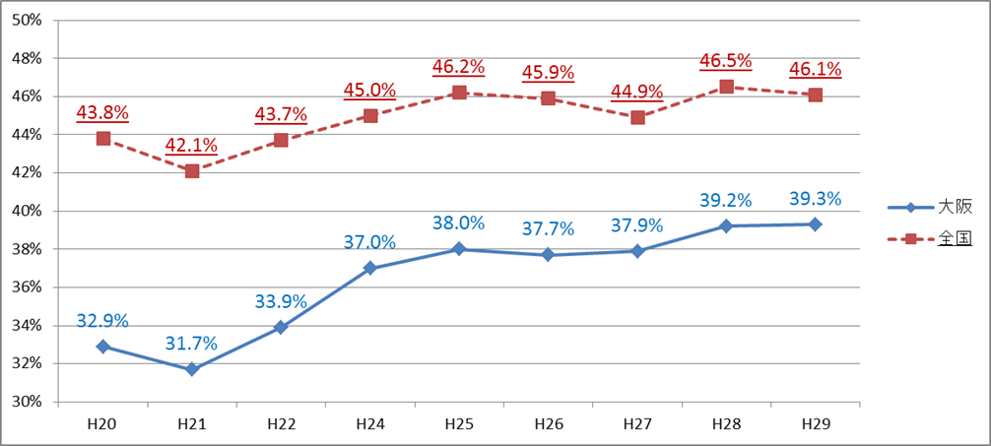
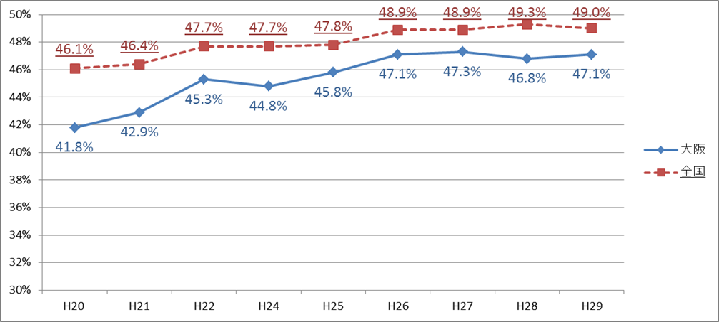

■取組みの指標

